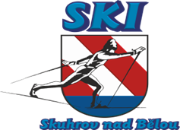

Wikov SKI Skuhrov nad Bělou,z.s.

P R O P O Z I C E
54. ročník

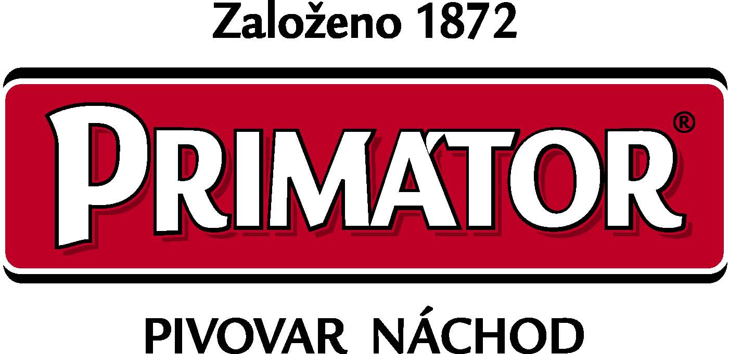

ORLICKÝ POHÁR

Pohárový závod Královéhradeckého kraje v běhu na lyžích pro všechny věkové kategorie.


Pořadatel: Wikov SKI Skuhrov nad Bělou

Den: neděle 27.12.2015

Místo: Areál Wikov SKI Skuhrov - Deštné v O.h

Start: 10:00 hod. - první kategorie – intervalově po dvojicích

Tratě: Standardní tratě Wikov SKI Skuhrov nad Bělou

Technika běhu: všichni – KLASICKY

Prezentace: 8,00 - 9,00hod. v chatě Wikov SKI Skuhrov nad Bělou

Přihlášky: do pátku 25.12.2015 na adresu: Šabata Jaroslav, Hraštice č.p. 177, 517 03
Tel. č. mobil – 777 034 177, E-mail: ski.skuhrov@seznam.cz
V přihlášce musí být uvedeno příjmení a jméno, datum narození, oddílová příslušnost, výkonnostní třída, popř. kódové číslo a jméno odpovědného pracovníka s kontaktní adresou ( tel., fax., email ) pro zaslání výsledků nebo pro případ přeložení nebo odvolání závodů.

Kategorie: Minižactvo 2008 a mladší 0,5 km
nejml. žactvo 2007 - 2006 1 km
ml. žákyně 2005 - 2004 2 km
ml. žáci 2005 - 2004 3 km
st. žákyně 2003 - 2002 3 km
st. žáci 2003 - 2002 4 km
ml. dorostenky 2001 - 00 4 km
ml. dorostenci 2001 - 00 5 km
st. dorostenky 1999 - 98 5 km
st. dorostenci 1999 - 98 8 km (2x4km)
ženy a juniorky 1997 a starší 5 km
muži a junioři 1976 - 97 10 km (2x5km)
muži nad 40 let 1975 a starší 10 km (2x5km)

Startovné: Žactvo 10 Kč, dorost 20 Kč, dospělí 30 Kč

Ceny: Diplomy a drobné věcné ceny obdrží závodníci na prvních třech místech.

Různé: Závodníci, funkcionáři a diváci se zúčastní na vlastní nebezpečí. Přeložení nebo odvolání z důvodu nedostatku sněhu Vám oznámíme na adresu (telefon) uvedenou v přihlášce do 25.12.2015. Závodí se dle pravidel lyžařských závodů z roku 2013, soutěžního řádu pro sezónu 2015/2016 a tohoto rozpisu.
Závodníci a doprovod, členové SLČR, jsou pojištěni souhrnnou smlouvou u VZP č.1310000010.Více ke smlouvě na http://www.czech-ski.com/beh-na-lyzich/dokumenty

Protesty: Do 15 min. po vyvěšení předběžných výsledků v kategorii.

Schváleno STK KHK dne 1.12.2015 – Bc. Michlová Jana

Šrůtková Milada Michlová Jana
hl. rozhodčí ředitel závodu

